MEAVECTOR Rost 30/10 103,5x49,5

MEA Bautechnik

Eigenschaften

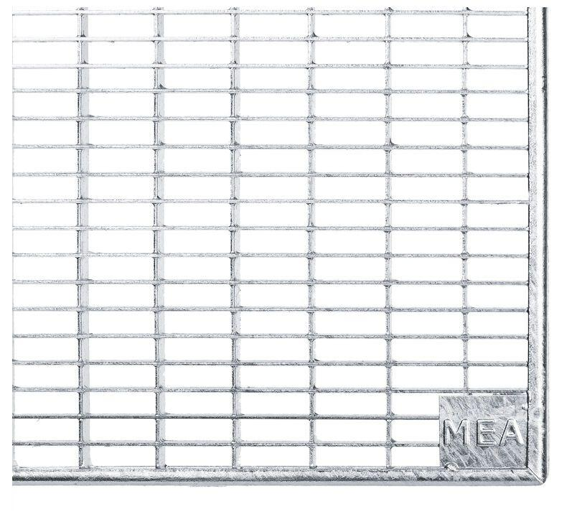

GTIN:

4001990683415

HAN:

010882302

Belastbarkeit

befahrbar

Oberfläche

verzinkt

Produkt

Rost

Werkstoff

Stahl

Breite (mm)

1.000,00

Maschenform

rechteckig

Maschenweite

30 x 10